Java Web开发环境的搭建和配置

一、手动开发时的环境配置

用Ultraedit等文本编辑器，进行Java web的开发。依赖的软件：JDK和Web服务器（Tomcat）

安装JDK，配置JDK的环境变量（path）

安装Tomcat，推荐下载tomcat 8.0.x，而且用zip版本，不要用安装版。[www.apache.org](http://www.apache.org) download

Tomcat手动开发的配置：

（1）必须先正确安装配置JDK，推荐1.8.x

（2）配置JAVA_HOME环境变量，值为JDK的安装主目录的路径（bin的上一层文件夹）。

（3）配置CATALINA_HOME，值为tomcat的安装主目录（bin的上一层）路径，将tomcat\bin路径，加入path环境变量。

之后启动命令行，输入：startup命令，启动tomcat服务器。

看到如下界面最后一行，启动用了多少毫秒，才表示web服务器启动成功。

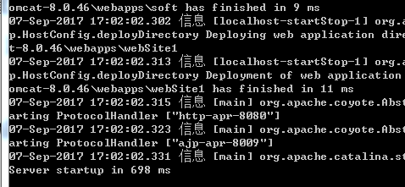

启动浏览器：<http://127.0.0.1:8080/>进行测试

Java Web的web服务器很多，都是一个开发规范和标准研发的，所以用哪一种都没关系，由于tomcat免费开源，所有学习开发中应用最广。而且，tomcat是紧跟Java EE的最新规范。

Tomcat的目录结构

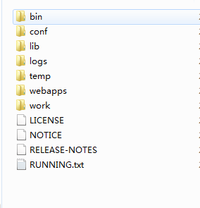

**Java Web的开发规范，以Tomcat为例：

在Tomcat安装目录中，有一个webapps文件夹，webapp就是web应用程序的意思，在该文件夹中，专门放置开发的web应用。

一个web应用就是，在webapps文件夹中，的一个子文件夹（英文名称，不包含空格），在该文件夹中必须有一个“WEB-INF”文件夹，在WEB-INF文件夹中必须有两个小写的文件夹：classes和lib，还有一个web.xml（可以复制一个，只保留基本结构）文件。Web可访问资源，从web应用的根文件夹开始。

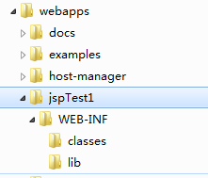

其中jspTest1，就是web应用的根文件夹

二、IDE集成开发环境的配置

手工开发的环境配置是一定要掌握的，但是实际开发中效率太低，都是应用某种IDE环境进行学习开发。

Java web的IDE软件比较多，常用的有：NetBeans，是Java官方出品，优点有原生中文支持。缺点是时常用的很少。

EclipseEE版，优点开元免费，支持Java EE的开发规范，缺点是有一个对手太强大。

MyEclipse，是一款功能极其强大的IDE环境，可以开发Java EE、安卓等开发项目。缺点是要钱收费。MyEclipse和Eclipse的关系是，Eclipse软件是主体，MyEclipse是一个插件。由于Eclipse开源免费，所以开发MyEclipse软件的公司就把Eclipse和MyEclipse插件进行集成打包，方便用户安装。

（一）EclipseEE版的安装和配置

下载EclipseEE的zip版，根据自己的PC和OS

将EclipseEE版解压缩到某个磁盘根目录，修改文件夹名称，标明为EE版。新建一个用于存放项目资源的工作文件夹。

EclipseEE版的Java Web开发配置，需要配置几个软件？

（1）配置Java软件

Windows/preferences 打开首选项界面

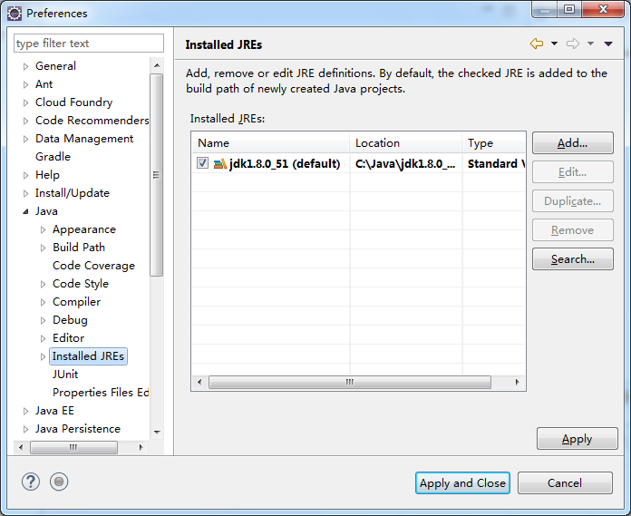

只要是jdk1.8就行。

（2）配置web服务器，Tomcat

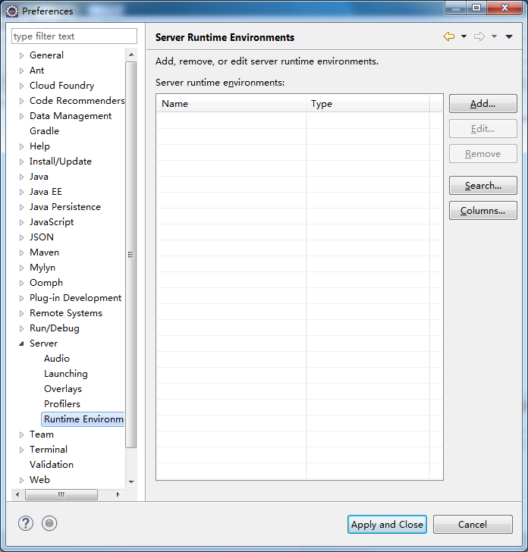

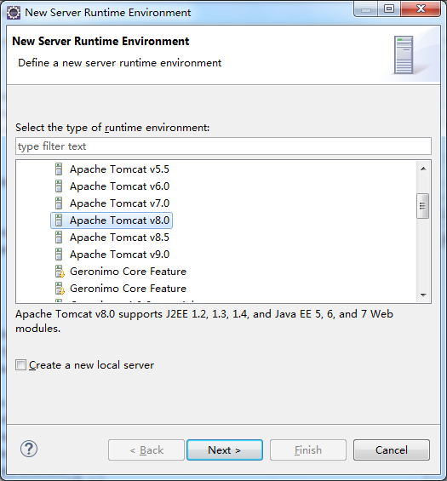

选择tomcat8.0，单击下一步。

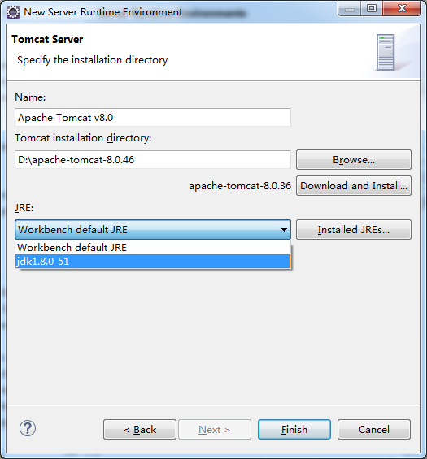

一定要选择本机已经安装的tomcat的主目录，选择正确的JDK。单击“应用和关闭”按钮



单击IDE下方的Server选项卡，单击蓝色的链接。

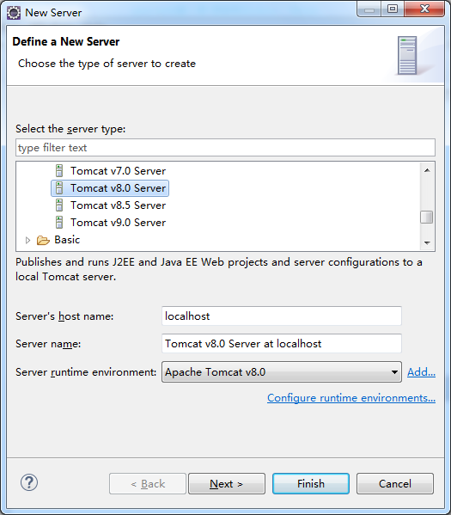

单击下一步，然后单击完成。

接着务必要进行这一步，双击“Server”选项卡中的tomcat8****

将配置界面全屏显示。

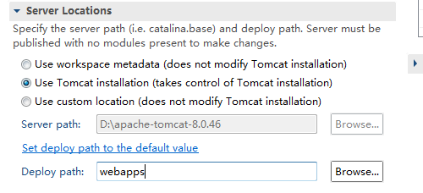

修改为途中所示的配置。Ctrl+s保存。

新建项目进行测试。

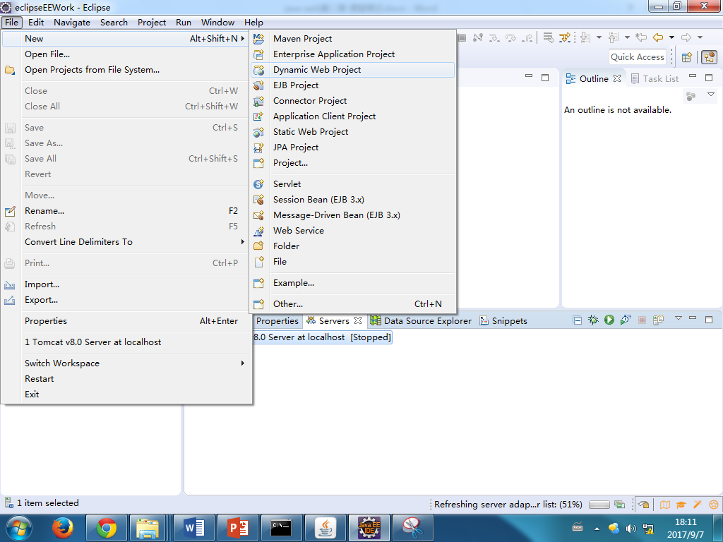

如图新建一个“动态网站项目”。在新建的窗口中，输入项目名称，单击完成按钮。

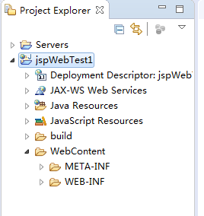

在EclipseEE中左侧可以看到项目的结构，在WebContent之上右击，新建一个jsp文件。输入文件名，完成。

发布项目：在Server选项卡中的tomcat服务器上右击，add and remove命令。

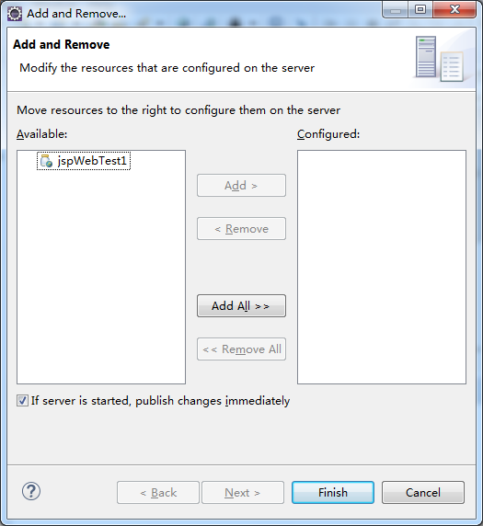

在tomcat服务器上右击，start启动服务器，切记：tomcat服务器只能启动一次！

Myeclipse安装和配置

声明：MyEclipse是收费的商业开发软件，所以我们处于学习的目的需要破解，但是切记，只能用于学习和研究，万万不可用于商业！！

MyEclipse的安装需要注意设置安装路径，不要太复杂。

选择正确的32和64位版本。

MyEclipse2015 的Java Web配置

（1）配置JDK，和eclipseEE相同。

（2）配置Web服务器，以tomcat为例。

Window/preferences，选择左侧的MyEclipse/Servers，单击“运行环境”命令，在右侧的配置界面中，添加tomcat8.0.x

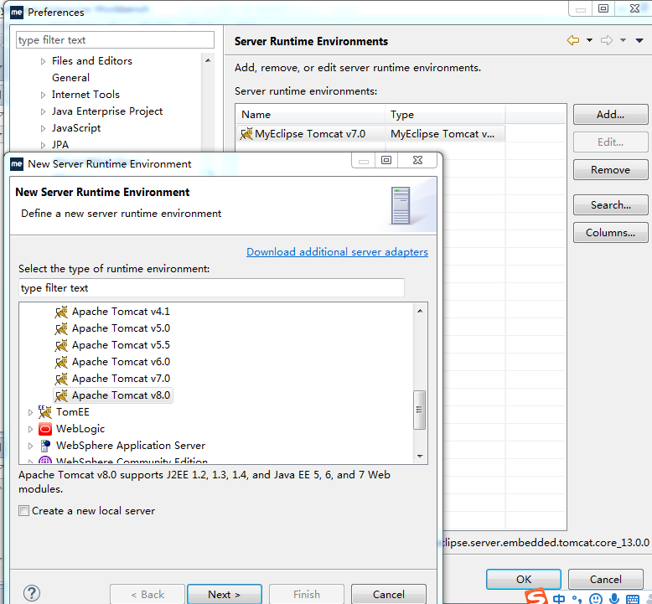

选择tomcat8.0，下一步，继续选择本机安装的tomcat主目录，选择使用的JdK。

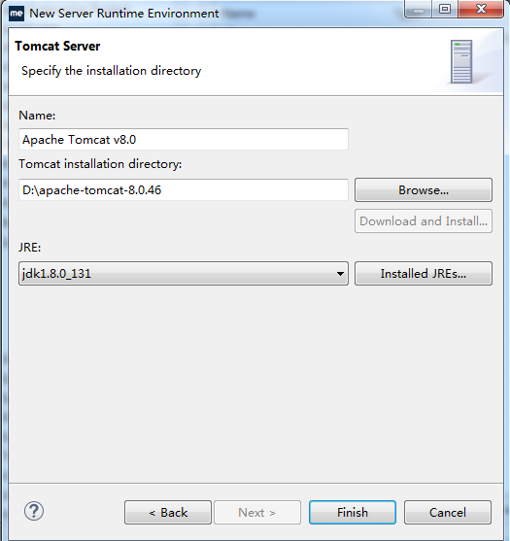

单击完成按钮

在MyEclipse中，新建一个“Web项目”，在创建项目的窗口中输入项目名称，单击完成按钮。在IdE的左侧就可以看到项目的结构。

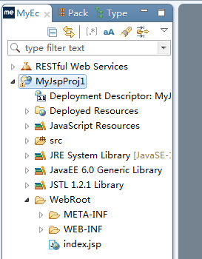

在webroot文件夹上右击，新建-jsp文件，输入文件名称，完成。

第一配置自定义的tomcat服务器时，需要用任意一个web项目，在项目名称上右击，选择如下命令。

